

MP4Reader 샘플

*이 샘플은 Xbox One XDK 2016 년 3 월 버전과 호환됩니다.*

# 설명

이 샘플에서는 Media Foundation Source Reader를 사용하여 H264 비디오 스트림이 포함된 MP4 파일을 읽고 하드웨어 가속을 사용하여 이를 디코딩하는 방법을 보여줍니다. 또한 XAudio2 및 WASAPI를 사용하여 오디오 스트림을 디코딩하는 방법을 보여줍니다. 이 샘플은 H264 비디오 디코딩을 기존 영화 재생 파이프 라인에 통합해야 하는 타이틀에 특히 유용합니다.

이 샘플은 비디오 소스 프레임 속도에 기반한 비디오의 동기화된 재생을 지원하지 않으므로, 동영상 재생 솔루션을 시연하지 않습니다.

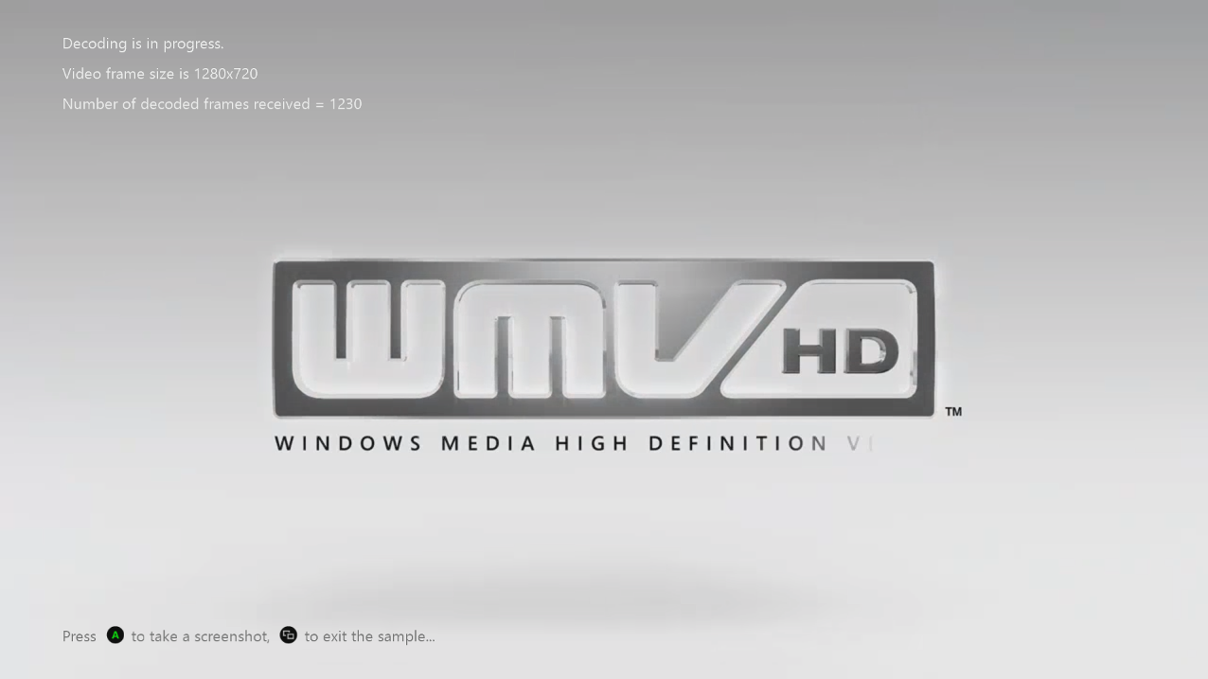

# 샘플 사용하기

이 샘플에서는 다음 컨트롤을 사용합니다.

|  |  |
| --- | --- |
| 액션 | 게임 패드 |
| 스크린 샷 찍기 | A 버튼 |
| 종료 | 보기 버튼 |

# 구현 정보

이 샘플은 Media \ Videos 폴더에서 H264 비디오 스트림이 포함된 MPEG 4 파일을 읽고, 디코딩된 프레임이 생성되는 즉시 화면에 렌더링합니다.

이 샘플은 하드웨어 가속 디코딩만 사용하며 H.264 비디오 스트림의 소프트웨어 디코딩을 지원하지 않습니다. 오디오 스트림은 Microsoft Media Foundation을 사용하여 디코딩되며 XAudio2 또는 WASAPI로 오디오를 렌더링하도록 구성할 수 있습니다. 이것은 MP4Reader.h 맨 위에 설정된 전처리기 정의를 수정하여 제어됩니다.

//

//이 두 정의 중 하나를 사용하여 두 가지 기술이 어떻게 수행되는지 확인하십시오.

//

//#define USE_XAUDIO2

#define USE_WASAPI

vs.

//

//이 두 정의 중 하나를 사용하여 두 가지 기술이 어떻게 수행되는지 확인하십시오.

//

#define USE_XAUDIO2

//#define USE_WASAPI

# 알려진 문제점

이 샘플은 IXboxMV12MFSampleRenderer가 DirectX 11만 지원하기 때문에 DirectX 12를 지원하지 않습니다.

# 업데이트 기록

레거시 XSF 기반 샘플 프레임 워크를 사용하는 원래 버전이 2012 년에 릴리스되었습니다. 이 재작성은 2018 년 8 월에 이루어졌습니다.

# 개인정보처리방침

샘플을 컴파일하고 실행할 때 샘플 실행 파일의 이름이 Microsoft로 보내져 샘플 사용을 추적 할 수 있습니다. 이 데이터 수집을 거부하려면 Main.cpp에서 "샘플 사용 텔레메트리"라는 코드 블록을 제거하면 됩니다.

Microsoft의 개인 정보 취급 방침에 대한 일반적인 내용은 [Microsoft 개인 정보 취급 방침](https://privacy.microsoft.com/ko-kr/privacystatement/)을 참조하십시오.